收件人： 发件人：董华 18027375109
电话： 电话：020-81577866
传真： 传真：020-81576866
时间:

多功能切菜机HT－801A

用途：将根茎类蔬菜：马铃薯、蕃薯、瓜类、竹笋、洋葱、茄子以及叶菜类蔬菜：芹菜、大白菜、高丽菜、菠菜等蔬果类切成丁、片、丝条状。适合工厂、学校饭堂、食品厂等使用。 | 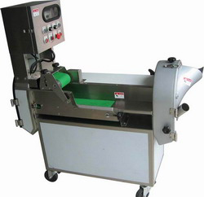  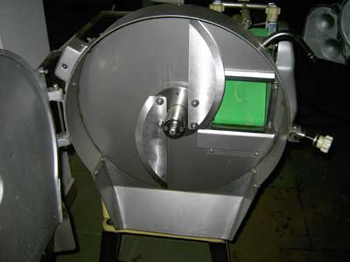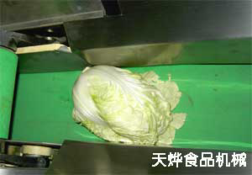  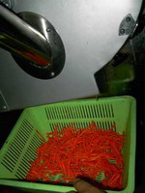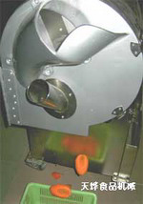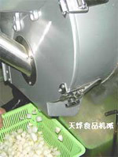
特性：本机为双头型切菜机,可同时工作。通过更换刀盘或双调频调节输送带与斩刀速度,可切出各种规格的片、丝、丁。功能强大、一机多用、省时省力。整机采用全不锈钢制造，卫生、美观、耐用，变频调速简单直接。
成品形状：片、丝、丁。
机器尺寸：1160（L）×530（W）×1000(H)(mm)
机器重量：135KG
叶菜部切长度：1－60mm(可调)
产量：300－1000KG/HR
电源： 220V 单相
马力：1HP(切根菜部)+1/2HP(切叶菜部)+1/4HP(输送带)
皮带宽：120 mm
随机含大双刀1组（切叶菜部）、切丁刀盘1组、切片刀盘1个、切丝刀盘一个(切根菜部)。

